Задание 1.

Проект на с++ генерирующий периодический несинусоидальный сигнал

В котором у пользователя запрашивается количество гармоник их амплитуды и частоты дискретизации

Либо считывать из файла амплитуда частота начальный сдвиг

Гармоники кратные. 50/150/300

Для корректности дельта т

По гармоникам генерируем наш сигнал через определенные промежутки времени

После генерации сохраняется в массив

Количество точек и шаг дельта т тоже задаются

Диапазон по оси ординат - imax - наибольшая амплитуда которая не достижима сигналом. Разбить на сектора и наложить сигнал поверх

Создаем массив дискретного

Из него получить цифровой

Графики исходной гармоники и результирующей

Экспорт в файл и визуализировать в питоне

Код

Структура гармоники:

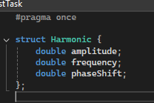

Методы чтения параметров из файла или от пользователя:

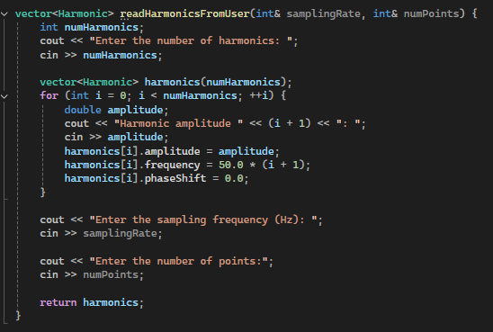

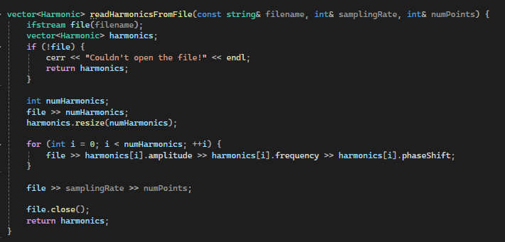

Вычисление deltaT:

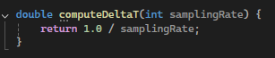

Генерация сигнала:

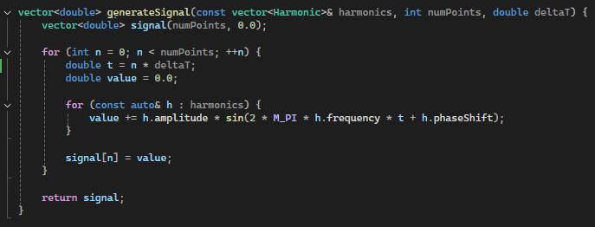

Нахождение imax:

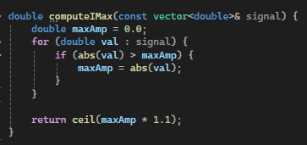

Получение цифрового сигнала:

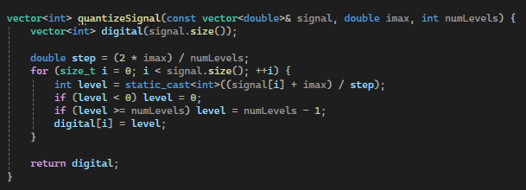

Экспорт результата в csv файл:

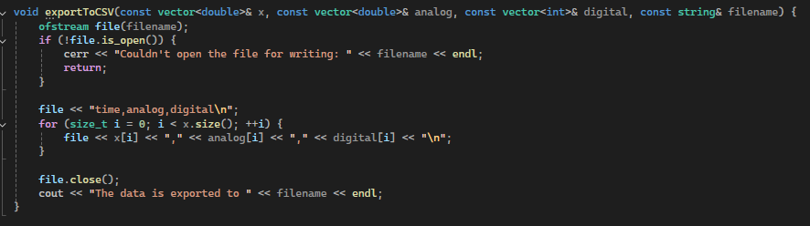

Использование в методе main():

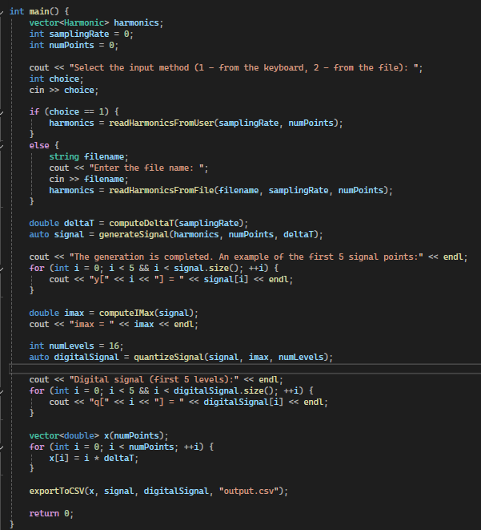

Построение графиков гармоники:

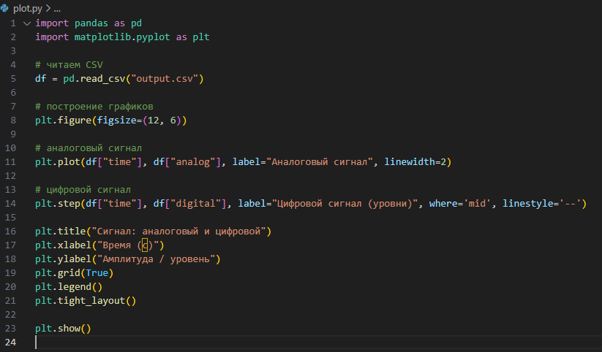

Результат работы

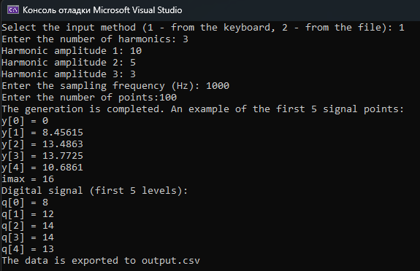

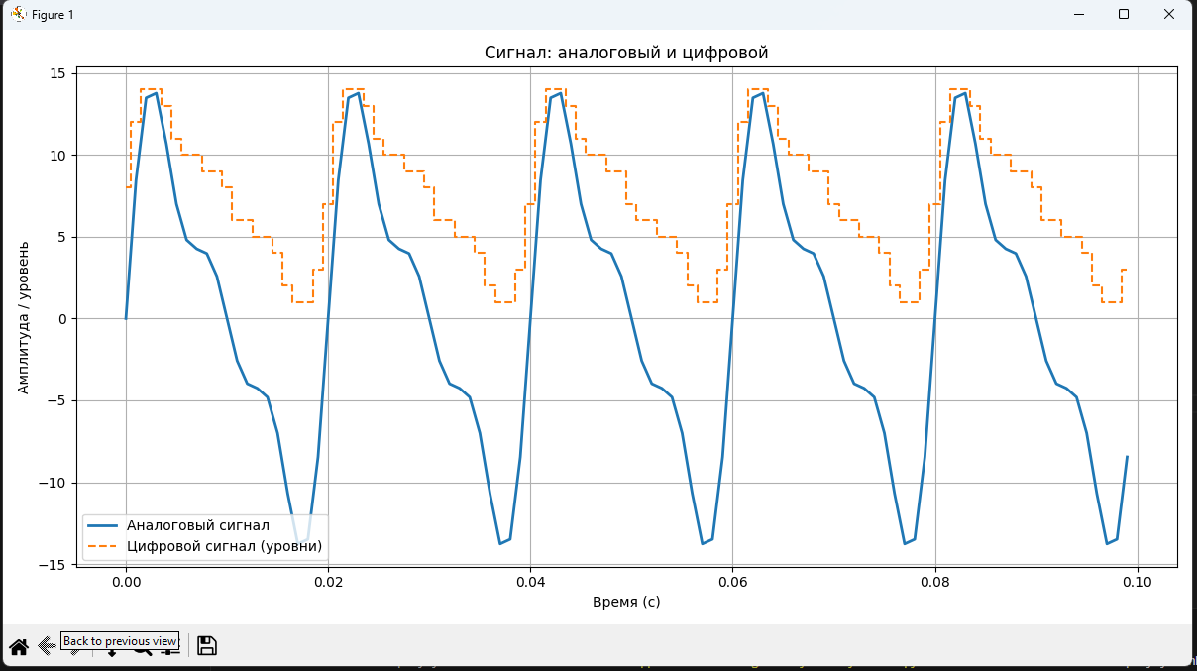

Задание 2.

На основе лабы 1 квантованный график разложить на Фурье

Скармливаем алгоритму БПФ

И сравнить с оригинальным

Погрешность не более 5%